 |   ISTITUTO DI ISTRUZIONE SECONDARIA“DANIELE CRESPI”  Liceo Internazionale Classico e Linguistico VAPC02701R  Liceo delle Scienze Umane VAPM027011  Via G. Carducci 4 – 21052 BUSTO ARSIZIO (VA)  www.liceocrespi.it-Tel. 0331 633256 - Fax 0331 674770 - E-mail: lccrespi@tin.it  C.F. 81009350125 – Cod.Min.VAIS02700D | 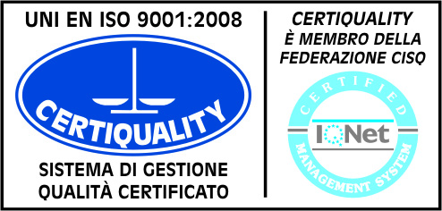  CertINT® 2012

Circ. N°. 218 Busto A., li 29 novembre 2013
WEB
Ai Sigg. Docenti
E in particolare ai Sigg. Docenti di arte

OGGETTO: Expo 2015 –UNESCO

L’Ufficio Scolastico Territoriale, la Provincia di Varese e la Fondazione Comunitaria del Varesotto Onlus, col patrocinio della Commissione Nazionale Italiana per l’UNESCO, promuovono un progetto denominato “Patrimonio locale UNESCO e scenari globali: nuovi orizzonti di conoscenza per le nuove generazioni”, rivolto a tutti gli studenti della provincia.

Si intende proporre agli studenti delle Scuole Superiori un percorso di formazione per coinvolgerli come “guide”, in alternanza scuola-lavoro, nei quattro siti UNESCO della nostra provincia, in vista dell’esposizione internazionale Milano Expo, da maggio a settembre 2015.

I siti UNESCO della provincia sono: Castelseprio (i luoghi dei Longobardi in Italia), Sacro Monte di Varese, i siti palafitticoli del Lago di Varese (Isolino Virginia, Bodio, Cadrezzate), Monte San Giorgio (comprensorio paleontologico in Valceresio).

La formazione degli studenti si svolgerà nel giugno 2014 e riguarderà la comunicazione in lingua ingleseper l’ambito storico, archeologico, artistico e scientifico, e la conoscenza specifica dei siti.

L’organizzazione chiede la disponibilitàdi docenti tutor e didocenticon competenze in archeologia, storia, storia dell’arte e scienze che possano assumere il ruolo di formatori.

L’adesione di massima va data entro il 6 dicembre: referente del progetto cui rivolgersi per informazioni e adesioni è la prof.ssa Marcella Colombo.

Il Dirigente Scolastico
Prof.ssa Cristina Boracchi


